SOP-03 计划员
**适用对象**: 📋 计划员(全厂共 3 人,日常排程的执行者)
**预计阅读**: 50 分钟
**难度**: ⭐⭐⭐ (需要熟悉款式/排产算法/各车间业务)
**核心职责**: 建款式、编计划、跑自动排产、跟进报工
**前置阅读**: [SOP-00 总览与登录](./SOP-00-总览与登录.md)(必读)、[SOP-02 计划主管](./SOP-02-计划主管.md)(建议,了解主管决策)
──────────────────────────────

一、角色定位
一句话: 计划主管拍板"做不做",计划员动手"怎么做"。

1.1 工厂里计划员是干什么的
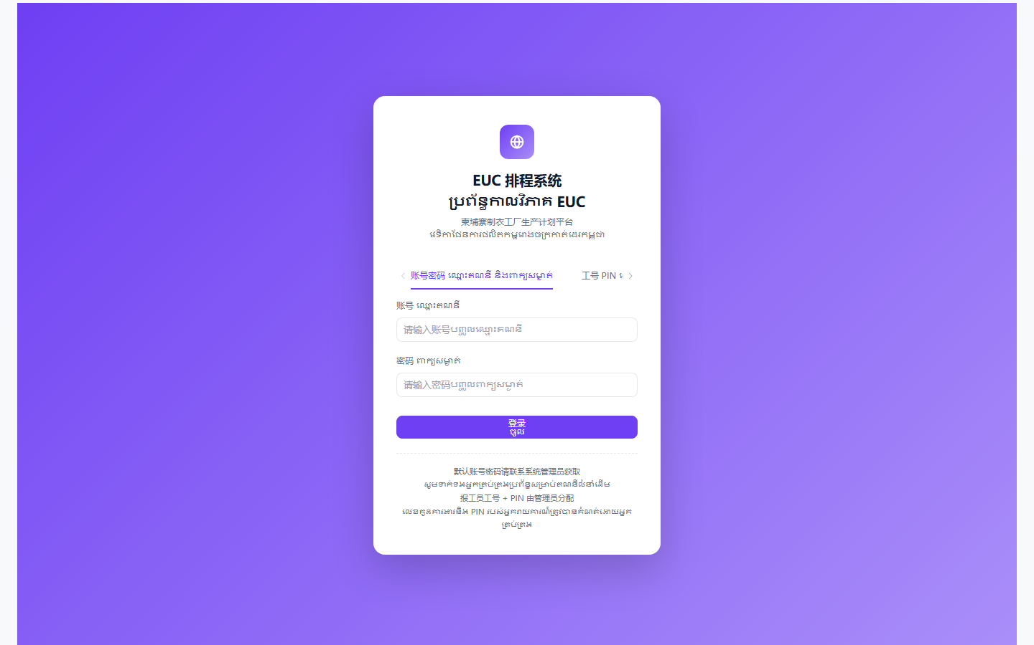
对应系统页面: 01-dashboard

1.2 3 名计划员分工
按款式类型/客户/车间分工(具体由计划主管分配):
计划员 | 常见分工
计划员 A | 客户 X 的所有款式,主要在 1-2 车间
计划员 B | 客户 Y 的所有款式,主要在 3-4 车间
计划员 C | 杂单/新客户,跨车间

💡 提示: 分工不是硬性,主管会根据工作量动态调整。

1.3 计划员核心职责清单
职责 | 干啥 | 频次
维护款式主数据 | 建款式、改信息、导入导出 | 每天
编总计划 | 新建/编辑主计划,看倒推结果 | 每天
跑自动排产 | 一键生成排程,处理冲突 | 每天
调排程 | 修排程、改产线、批量操作 | 每天
跟进报工 | 看汇总,代录漏录,处理异常 | 每天
协调车间 | 跟车间主任沟通款式安排 | 每天
报主管 | 汇报进展、提请审批 | 每天
处理预警 | 处理 Dashboard 红色款式 | 每天
月度归档 | 清理已完成款式 | 每月

1.4 与其他角色的关系
对接人 | 关系 | 主要协作
👔 计划主管 | 上下级 | 汇报工作、申请审批、提调整建议
🏭 车间主任 | 平行 | 款式分配、产能协调、报工跟进
📦 仓管员 | 平行 | 物料确认、催料
✍️ 报工员 | 服务 | 看汇总(不直接对接)
🛡️ 系统管理员 | 平行 | 系统问题反馈

──────────────────────────────

二、权限范围

2.1 菜单可见性(几乎全菜单,跟计划主管相同)
[ASCII 示意图]
┌──────────────────────────────────────────────────────────────┐
│ 📋 计划员 看到的菜单 │
├──────────────────────────────────────────────────────────────┤
│ 🏠 工作台 ✅ │
│ 📊 数据看板 ✅ │
│ 📁 基础数据 ✅ 全部(款式/面料/车间/分色分码) │
│ 📅 计划管理 ✅ 全部(总计划/裁剪/二次/缝制) │
│ ✂️ 报工管理 ✅ 全部 5 工序 + 缝制 │
│ 📦 裁片库 ✅ │
│ ⚙️ 系统设置 ✅(排产策略/系统参数只读) │
│ 📜 操作日志 ✅(只能看自己) │
│ 👤 个人设置 ✅ │
│ 👥 用户管理 ❌ 管理员专属 │
└──────────────────────────────────────────────────────────────┘

2.2 按钮级权限差异(关键区别:跟计划主管比)
功能 | 计划员 | 计划主管 | 区别
新建款式 | ✅ | ⚠️ 偶尔 | 主管审核计划员建的
编辑款式(信息) | ✅ | ✅ | 都能改
改优先级 | ❌ | ✅ | 主管专属
批量改优先级 | ❌ | ✅ | 主管专属
删款式 | ⚠️ 慎用 | ✅ | 主管可批
跑自动排产 | ✅ | ✅ | 都能跑
改排产策略 | ❌ 只读 | ✅ | 主管专属
改系统参数 | ❌ 只读 | ✅ | 主管专属
改工作日历 | ❌ | ❌ | 管理员专属
跨车间拖款式 | ⚠️ 自己负责的可 | ✅ 全厂 | 主管全权,计划员有限
隔日报工修正 | ❌ | ✅ | 主管专属
强制重排 | ❌ | ✅ | 主管专属

2.3 计划员能独立完成的事
✅ 自己负责的款式:建款式、跑排产、跟排程
✅ 自己负责的款式:看款式报工汇总
✅ 报工代录(任何款式,任何时间)
✅ 跨车间协调(在自己负责的款式范围内)
❌ 改优先级 → 找主管
❌ 改算法/参数 → 找主管
❌ 改历史报工 → 找主管
❌ 改工作日历 → 找系统管理员

2.4 数据范围(全厂可见)
计划员看 全厂 数据,不受款式/车间限制:

款式列表(全厂所有款式)

排程(全厂 5 车间)

报工(全厂 5 工序)

款式日志(自己的操作)
但 改的时候有限制:

改款式: 任何人(因为是主数据,不是车间私有)

拖款式跨车间: 仅自己负责的款式

改报工: 仅自己负责款式的当天
──────────────────────────────

三、主界面导航

3.1 计划员看到的菜单布局
[ASCII 示意图]
┌──────────────────────────────────────────────────────────────┐
│ 顶栏: [系统图标] 制衣排程系统 🔔 通知 👤 王计划(计划员) ▼ │
├──────────┬───────────────────────────────────────────────────┤
│ 侧边栏 │ 主内容区 (随菜单切换) │
│ │ │
│ 🏠 工作台 │ │
│ 📊 看板 │ │
│ 📁 基础 │ │
│ ├ 款式 │ │
│ ├ 面料 │ │
│ ├ 车间 │ │
│ └ 分码 │ │
│ 📅 计划 │ │
│ ├ 总计划│ │
│ ├ 裁剪 │ │
│ ├ 二次 │ │
│ └ 缝制 │ │
│ ✂️ 报工 │ │
│ 📦 仓库 │ │
│ ⚙️ 设置 │ ← 可看,大部分只读 │
│ 📜 日志 │ │
│ │ │
└──────────┴───────────────────────────────────────────────────┘

3.2 顶栏功能
图标 | 功能 | 计划员用法
🔔 通知 | 预警消息 | 每天必看,有红色预警要处理
👤 用户名 | 显示账号 | 显示"王计划(计划员)"
▼ 下拉 | 修改密码/退出 | 离开工位必退

3.3 侧边栏快速入口(按使用频率)
每天高频(20+ 次):
📁 款式管理 → 建款式、看款式列表
📅 预排总计划 → 编主计划
📅 缝制排程 → 跑自动排产、调排程
每天中频(5+ 次):
📊 数据看板 → 款式预警
✂️ 报工汇总 → 看报工
📅 裁剪排程 → 调裁剪排程
📅 二次加工 → 调二次排程
每周/异常时:
📁 面料装柜清单 → 查面料到货
📁 分色分尺码 → 维护尺码
⚙️ 系统设置 → 看策略(只读)
──────────────────────────────

四、视图 1:款式管理(核心)

4.1 这个页面是干什么的
全厂所有款式的主数据。每个产品(比如"T-001 圆领短袖")在这里建档,系统所有其他模块都引用这里的数据。

4.2 进入路径
侧边栏 → 📁 基础数据 → 款式管理

4.3 页面示意图

对应系统页面: 03-styles

4.4 新建款式(计划员核心操作,完整步骤)
场景: 客户 X 下新单 T-006,数量 2000,交期 08-30。
步骤 1: 点页面右上角 [+ 新建款式]
步骤 2: 弹窗出现,字段逐项填:

对应系统页面: 03-styles
步骤 3: 必填项都填了(标 * 的字段)
步骤 4: 点 [确定]
步骤 5: 弹窗关闭,列表自动刷新,T-006 出现在第一行
步骤 6: 状态显示"待生产"
步骤 7: 下一步: 跑自动排产(见第十章)

4.5 编辑款式
可改字段:品名、客户、数量、交期、二次工序、缝制车间/线、备注 不能改:款号(灰色)、客户(部分情况不能改)
步骤 1: 找到要改的那行,点 [编辑] 按钮
步骤 2: 弹出表单(同新建)
步骤 3: 修改字段
步骤 4: 点 [确定]
⚠️ 警告: 改完 数量/交期,主计划日期会重算,但缝制排程不会自动重排。改完要通知相关车间主任 + 必要时重跑排产。

4.6 复制款式(常用)
场景: T-001 客户要追加 1000 件,款式一样,只是数量不同。
步骤 1: 找到 T-001
步骤 2: 点行尾 [复制] 按钮
步骤 3: 弹窗,款号自动改为 "T-001-A" 或类似
步骤 4: 改款号(避免重复)、数量、交期
步骤 5: 点 [确定]

4.7 批量导入款式
场景: 客户一次性发 20 款,手工一个个建太慢。
步骤 1: 点 [📥 导入] 按钮
步骤 2: 弹窗出现
步骤 3: 点 [下载模板] → 拿到 Excel 模板
步骤 4: 打开模板,按格式填款式信息
(列:款号/品名/客户/数量/交期/...)
步骤 5: 回到导入页,点 [选择文件] 选填好的 Excel
步骤 6: 点 [开始导入]
步骤 7: 提示「导入完成:成功 X 条,失败 Y 条」
步骤 8: 失败行要看错误原因(常见:款号重复/必填项空)

4.8 导出款式
步骤 1: (可选)先筛选要导出的款式
步骤 2: 点 [📤 导出] 按钮
步骤 3: 浏览器下载 Excel 文件
步骤 4: 打开核对

4.9 筛选 / 搜索
筛选条件 | 用途
款号 | 输入"T-001"找具体款
客户 | 选"客户 X"只看 X 的款
状态 | 选"待生产"只看未排产的
优先级 | 选"高"只看高优先级
日期范围 | 选"08-01 ~ 08-31"看 8 月交期的

💡 提示: 这些筛选可叠加。

4.10 状态标签说明
标签 | 含义 | 计划员该干啥
⚪ 已建档 | 刚建还没排产 | 跑自动排产
🟡 待生产 | 排了还没开工 | 通知车间备料
🔵 生产中 | 在产 | 跟进报工
🟢 已完成 | 完工 | 归档
🔴 已延期 | 超过交期 | 紧急处理

4.11 常见错误
现象 | 原因 | 怎么办
弹「款号已存在」 | 跟旧款撞名 | 换款号,加 -A/-B
弹「客户必选」 | 客户下拉框没选 | 选一个客户
弹「数量必须 > 0」 | 填了 0 或负数 | 改数字
弹「交期必须晚于今天」 | 选了今天之前 | 选未来日期
导入 0 条成功 | Excel 格式不对 | 检查列名/数据格式
改完数量款式没动 | 主计划没刷新 | 强制刷新页面

──────────────────────────────

五、视图 2:分色分尺码(配套)

5.1 这个页面是干什么的
每个款式可能分 多个颜色 + 多个尺码。这个页面维护每个颜色/尺码组合的具体生产数量(比如 T-006 黑色 S 码 300 件、黑色 M 码 500 件...)。

5.2 进入路径
侧边栏 → 📁 基础数据 → 分色分尺码

5.3 进入方式
从 款式管理 → 行尾 → 「分色分尺码」链接进入更便捷。

5.4 维护数量(场景)
场景: T-006 总数 2000,客户分单如下:

黑色 S: 500

黑色 M: 700

黑色 L: 300

白色 M: 300

白色 L: 200
合计 2000 ✓
步骤 1: 打开 T-006 的分色分尺码页
步骤 2: 系统预填所有颜色×尺码组合(默认 0)
步骤 3: 逐格填数字
步骤 4: 底部自动算合计 = 2000
步骤 5: 跟总计划数核对,要等于 2000
步骤 6: 点 [保存]
⚠️ 警告: 分色分尺码合计 必须等于 款式的总订单数,否则下游会乱。

5.5 常见错误
现象 | 原因 | 怎么办
合计 ≠ 总数 | 漏填或多填 | 检查每行
某颜色所有尺码都是 0 | 客户不要这颜色 | 可以,但合计要减
选了颜色没尺码 | 没分尺码的款 | 正常,合计 = 单色数

──────────────────────────────

六、视图 3:预排总计划(编计划核心)

6.1 这个页面是干什么的
款式建好后的下一步:把交期、数量推到系统,系统自动 倒推 裁剪 → 二次加工 → 缝制的起止日期。这是排产的"基础"。

6.2 进入路径
侧边栏 → 📅 计划管理 → 预排总计划

6.3 页面示意图

对应系统页面: 09-main-plan

6.4 新建总计划
场景: T-006 已经在「款式管理」建好,现在编主计划。
步骤 1: 点 [+ 新建总计划]
步骤 2: 弹窗,选款号 "T-006" → 自动带出数量/客户
步骤 3: 填交期 "2026-08-30"
步骤 4: (可选)改缝制缓冲天数(默认按系统参数)
步骤 5: 点 [确定]
步骤 6: 系统自动倒推 5 个日期(裁剪/二次/缝制)
步骤 7: 主计划建好
步骤 8: 下一步: 跑自动排产(分配具体产线)

6.5 倒推算法(白话版)
输入: due_date + plan_qty
↓
1. 缝制下线 = due_date - 缝制缓冲(系统参数,默认 1)
2. 缝制上线 = 缝制下线 - ceil(plan_qty / 缝制日产量) + 1
3. 二次下线 = 缝制上线 - 1
4. 二次上线 = 二次下线 - ceil(plan_qty / 二次日产量) + 1
5. 裁剪下线 = 二次上线 - 1
6. 裁剪上线 = 裁剪下线 - ceil(plan_qty / 裁剪日产量) + 1
↓
输出: cutting_start ~ sewing_end 共 5 个日期
💡 工作日: 计算时自动跳过休息日(由「工作日历」决定)。

6.6 编辑总计划
场景: 客户 T-006 交期从 08-30 延到 09-05。
步骤 1: 找到 T-006 那行
步骤 2: 点 [编辑]
步骤 3: 改交期 2026-09-05
步骤 4: 点 [确定]
步骤 5: 5 个日期自动重算
⚠️ 警告: 改了之后,下游的 裁剪/二次/缝制排程不会自动改。改完要通知车间主任 + 必要时重跑排产。

6.7 删除总计划
步骤 1: 点行尾 [删除]
步骤 2: 弹窗「确定删除?」
步骤 3: [确定] → 删除
🔴 危险: 删除会 级联删除 关联的缝制排程、二次加工、裁剪排程。删除前必须确认款式还没开工。

6.8 批量操作(主管审批后)
主管可授权计划员做批量操作:

批量改交期

批量改优先级

批量归档(已完成)
💡 提示: 计划员日常不需要批量操作,有需要找主管。

6.9 常见错误
现象 | 原因 | 怎么办
倒推日期早于今天 | 交期太近 | 改交期或加缓冲
二次加工日期=0 | 没选二次工序 | 款式管理加工序
删不掉 | 有下游引用 | 先删下游
改完日期没变 | 缓存 | 刷新页面

──────────────────────────────

七、视图 4:裁剪排程

7.1 这个页面是干什么的
总计划建好后,裁剪 这一步要分配到具体的 裁剪产线(裁床),这是排产的第一步。

7.2 进入路径
侧边栏 → 📅 计划管理 → 裁剪排程

7.3 页面功能

看全厂裁剪排程

调整裁剪日期(从主计划倒推的结果微调)

处理裁剪冲突(多款同时要裁剪)

看裁剪完成情况(已完工多少)

7.4 裁剪排程关键操作
操作 | 干啥 | 何时做
跑自动排产 | 一键分配款式到裁床 | 新款式入库时
改裁剪日期 | 调整单款裁剪时间 | 客户催货/物料晚到
改裁床 | 换条裁床 | 设备故障/产能平衡
标裁剪完成 | 报工员录完报工后自动 | (系统自动)
看未排款式 | 哪些款式还没排 | 每天检查

7.5 自动排产裁剪阶段(白话)
输入: 主计划列表(已建好款式 + 倒推日期)
↓
算法:
1. 按优先级 + 交期排序
2. 逐个款式找空闲的裁床
3. 优先用日产量高的裁床
4. 跳过工作日历的休息日
5. 处理二次加工(印花/刺绣等)的并行
↓
输出: 每天每条裁床的款式分配

7.6 跑裁剪排程
步骤 1: 裁剪排程页 → 点 [🚀 自动排产裁剪]
步骤 2: 弹窗:「将按主计划分配裁剪,确定?」
步骤 3: [确定]
步骤 4: 系统跑 1-3 分钟
步骤 5: 提示「裁剪排产完成: X 款已分配」
步骤 6: 检查冲突(标红的款式)

7.7 处理裁剪冲突
现象: 部分款式标红 "裁床冲突"。
原因: 同时有 3 款要在 08-05 裁剪,但只有 2 条裁床
↓
计划员处理:
1. 看冲突款式列表
2. 方案:
A. 推迟其中 1 款 1 天(改主计划)
B. 加开 1 条临时裁床(找主管 + 系统管理员)
C. 把款式合并到另一款的裁床上
3. 重新跑自动排产

7.8 调整裁剪日期(手动)
场景: T-001 物料晚到 2 天,裁剪也要推迟 2 天。
步骤 1: 找到 T-001 的裁剪排程行
步骤 2: 点 [编辑]
步骤 3: 改「裁剪开始日」+ 2 天
步骤 4: 「裁剪结束日」自动 + 2 天
步骤 5: [确定]
步骤 6: 通知下游(二次加工 + 缝制)的车间主任

7.9 看裁剪产能
页面下方有 裁剪产能利用率 图表:

绿色 (< 80%): 还有余量

黄色 (80-95%): 快满了

红色 (> 95%): 满了,可能要扩产

7.10 常见错误
现象 | 原因 | 怎么办
自动排产报"产能不足" | 主计划太多/缓冲太长 | 找主管改参数
改完日期款式没了 | 改成了过去 | 改回未来日期
冲突款式不消失 | 没重跑 | 重跑自动排产
看不到款式 | 主计划没建 | 去建总计划

──────────────────────────────

八、视图 5:二次加工

8.1 这个页面是干什么的
总计划里有二次工序(印花/刺绣/模板/烫标)的款式,需要在这里管理二次加工的排程。4 种二次工序可并行。

8.2 进入路径
侧边栏 → 📅 计划管理 → 二次加工

8.3 二次加工首页(分工序入口)

对应系统页面: 11-secondary-home

8.4 进入某个二次工序
点卡片进入具体工序(比如印花):
印花工序详情:
- 款式列表(所有需要印花的款式)
- 每日排程(哪天哪个款式印花)
- 产能利用率
- 印花方式(网印/数码印/...)

8.5 印花排程操作
跟裁剪排程类似:

跑自动排产(分工序)

调整日期

改印花方式

处理冲突

8.6 二次加工并行特性
💡 重要: 4 种二次工序(印花/刺绣/模板/烫标)是 可并行的。比如 T-001 既有印花又有烫标,可以同时做,不用等印花做完再做烫标。
但:

同一种工序是 串行(不能同一款式同时在两台印花机上做)

不同款式可以并行

8.7 跑二次加工自动排产
步骤 1: 进入二次加工首页
步骤 2: 点 [🚀 一键自动排产] 按钮
步骤 3: 弹窗:「将按主计划分配印花/刺绣/模板/烫标,确定?」
步骤 4: [确定]
步骤 5: 系统按工序并行,跑 1-3 分钟
步骤 6: 提示「二次排产完成:印花 X 款, 刺绣 Y 款, 模板 Z 款, 烫标 W 款」
步骤 7: 检查冲突

8.8 常见错误
现象 | 原因 | 怎么办
印花排产失败 | 主计划没选印花工序 | 款式管理加工序
某款式 4 种二次都做 | 客户要求 | 正常,系统会并行
二次加工比裁剪早 | 工序错乱 | 检查主计划日期

──────────────────────────────

九、视图 6:缝制排程(核心)

9.1 这个页面是干什么的
排产的最后一步:把款式分配到 5 个车间的具体班组/产线。这是 计划员最常用的页面。

9.2 进入路径
侧边栏 → 📅 计划管理 → 缝制排程 → 缝制排程首页

9.3 缝制排程首页

对应系统页面: 18-sewing-visual

9.4 跑自动排产(缝制阶段)
步骤 1: 缝制排程首页 → 点 [🚀 一键自动排产]
步骤 2: 弹窗:「将按主计划 + 缝制排程 + 报工数据 分配到产线,确定?」
步骤 3: 仔细看提示,确认
步骤 4: [确定]
步骤 5: 系统跑 1-3 分钟
步骤 6: 提示「排产完成: X 款已分配, Y 款冲突」
步骤 7: 冲突款式需要手动调整
⚠️ 警告: 自动排产会 覆盖 当前缝制排程。已开工款式也会被重排(谨慎使用)。

9.5 看缝制排程详情(表格视图)

对应系统页面: 17-sewing-plan-detail

9.6 三行模型(实际/计划/差异)
每个款式展开是 3 行:

第一行(计划): 系统算的每天该做多少

第二行(实际): 实际录入的当天产量

第三行(差异): 实际 - 计划

9.7 录入当日实际产量(计划员可代录)
场景: 报工员漏录,计划员代录。
步骤 1: 找到要录的那行(实际行)
步骤 2: 双击格子,输入数字
步骤 3: 按回车键 → 自动保存
步骤 4: 差异行立刻刷新
⚠️ 注意: 计划员录数,要在备注里写"计划员代录 X 工号",便于追溯。

9.8 编辑缝制排程(改产线/改日期)
场景: T-001 从 1 班调到 2 班(因为 1 班故障)。
步骤 1: 找到 T-001 那行
步骤 2: 点 [编辑]
步骤 3: 改「车间」1车间 → 1车间 (不变)
改「班组」1班 → 2班
步骤 4: [确定]
步骤 5: 系统自动重排,通知相关车间主任

9.9 处理缝制冲突
现象: 排产完成后,部分款式标红 "缝制冲突"。
原因: 多款式同时要缝制,某产线/班组日产能不够
↓
计划员处理(3 选 1 或组合):
A. 推迟款式交期(改主计划)
B. 把款式换到其他车间/班组
C. 加临时产能(找主管)

9.10 跨车间协调(计划员有限)
计划员可以 拖款式 到:

✅ 同一车间的其他班组

✅ 其他车间(但要主管授权,默认能)
不能跨车间拖:

已开工款式

高优先级锁定的款式

9.11 新增缝制排程(手动)
步骤 1: 点 [+ 新增排程]
步骤 2: 弹窗:
- 选款号(自动带出数量/交期/客户)
- 选车间/班组
- 填日产量
- 选缝制上线/下线
步骤 3: [创建]

9.12 导入/导出缝制排程
导出:
1. 筛选要导出的款式
2. 点 [📤 导出]
3. 浏览器下载 Excel
导入:
1. 点 [📥 导入]
2. 下载模板
3. 按格式填
4. 上传
5. 选"跳过重复"或"覆盖"
6. [确认导入]

9.13 常见错误
现象 | 原因 | 怎么办
自动排产报"冲突 N 款" | 产能不足 | 手动调整冲突款式
拖款式到其他班组失败 | 目标产线故障 | 换条产线
三行模型差异巨大 | 实际数录错 | 检查报工数据
改完日期款式消失 | 改成过去 | 改回未来

──────────────────────────────

十、视图 7:目视化班组排程(甘特图)

10.1 这个页面是干什么的
甘特图形式 展示全厂 5 车间的缝制排程,支持鼠标拖拽。计划员日常用它调款式分配。

10.2 进入路径
缝制排程首页 → 点 [📊 目视化班组排程] 卡片

10.3 页面示意图

对应系统页面: 03-styles

10.4 拖款式到产线(核心操作)
步骤 1: 鼠标按住左侧「待排班款式」的某一款
步骤 2: 拖到右侧甘特图某条产线上
步骤 3: 松开鼠标
步骤 4: 系统提示「排班成功:06-22 ~ 06-26,日产量 180 件」
步骤 5: 款式从左侧消失,出现在该产线甘特图
💡 系统自动算: 开始/结束日期按本产线日产能计算。
⚠️ 警告: 故障产线(标红)拖不进去;同一产线同一天不能排两个款式。

10.5 调整款式所在产线(跨产线移动)
步骤 1: 鼠标按住甘特图上的任务条
步骤 2: 拖到另一条产线
步骤 3: 松开鼠标
步骤 4: 系统提示「移动成功」
🟡 谨慎: 跨产线移动会重算日期,影响报工数据。

10.6 取消排班
1. 双击任务条
2. 弹窗「确定取消该排班?」
3. [确定] → 款式从该产线移除,回到左侧
🔴 禁止: 已开工产线(已录报工)的款式 不能轻易取消,会变成孤儿数据。

10.7 常见错误
现象 | 原因 | 怎么办
拖款式没反应 | 浏览器兼容 | 用谷歌浏览器
拖到故障产线被拒 | 产线状态=故障 | 换其他产线
看不到任务条 | 款式日期不在当前周 | 点"◀"往前翻
拖完日期变了 | 系统按新产线产能重算 | 正常,可能需要人工调整

──────────────────────────────

十一、视图 8:报工汇总(自己负责的)

11.1 这个页面是干什么的
看 自己负责款式 的报工数据,以及 代录报工 用。计划员也能看全厂,但日常只看自己的。

11.2 进入路径
侧边栏 → ✂️ 报工管理 → 报工汇总

11.3 计划员用法
Tab | 计划员用途
明细列表 | 看自己负责款式的报工明细
按产线 | 看款式在哪条产线做
按车间 | 自己负责的款式在哪些车间
趋势图 | 看款式每日趋势,有没有落后
计划 vs 实际 | 看款式落后多少
预警款式 | 自己负责的预警款式

11.4 代录报工(计划员可做)
场景: 报工员请假,款式 T-001 没人录报工。
步骤 1: 报工汇总 → 找 T-001
步骤 2: 点 [+新增报工]
步骤 3: 弹窗:
- 款号:T-001(预选)
- 班组:1班(基于排程)
- 车间:1车间
- 日期:今天
- 完成数:200
- 次品数:2
- 备注:计划员代录(因 XXX 报工员请假)
步骤 4: [保存]

11.5 跟进异常
场景: T-001 报工数突然下降。
步骤 1: 报工汇总 → T-001 → 趋势图
步骤 2: 看到连续 3 天低于 200(目标日产量)
步骤 3: 联系 1 车间 1 班组长: "为什么最近产量掉了?"
步骤 4: 班组长: "1 名工人请假"
步骤 5: 计划员: 看是否需要加班或转款式

11.6 常见错误
现象 | 原因 | 怎么办
看不到款式 | 款式不在自己负责范围 | 找负责该款式的计划员
代录失败 | 没权限 | 计划员可代录任何款式
报工数字奇怪 | 录错 | 当天可改,隔天找主管

──────────────────────────────

十二、视图 9:数据看板(早班必看)

12.1 这个页面是干什么的
跟计划主管看的是同一个,但计划员视角不同:

主管看全厂管理

计划员看自己负责的款式预警

12.2 进入路径
侧边栏 → 📊 数据看板

12.3 计划员早班标准动作(15 分钟)
步骤 1: 打开 Dashboard(2 分钟)
步骤 2: 看「预警款式」列表(3 分钟)
步骤 3: 找出自己负责的预警款式(2 分钟)
步骤 4: 逐个点开看延误原因(5 分钟)
步骤 5: 联系车间主任,沟通调整(3 分钟)

12.4 自己负责的款式预警
处理流程:
1. 看到红色预警 → 点款式号
2. 看款式详情:数量/交期/当前进度
3. 看延误原因:
- 产能不足 → 跨车间协调
- 物料晚到 → 找仓管/主管
- 报工慢 → 联系车间主任
4. 决策方案
5. 执行
6. 通知主管
──────────────────────────────

十三、视图 10:面料装柜清单(辅助)

13.1 这个页面是干什么的
看 面料到货 情况。面料晚到会直接影响排程。

13.2 进入路径
侧边栏 → 📁 基础数据 → 面料装柜清单

13.3 计划员关注点

哪款式需要的面料是否到货

哪款式面料晚到,会延后排程

是否需要催料

13.4 关联到款式
每个款式有对应的面料需求,面料没到:

裁剪不能开工

排程会延后

需要催料或延期

13.5 常见错误
现象 | 原因 | 怎么办
面料显示"未到" | 实际到了没登记 | 找仓管登记
面料晚到 5 天 | 海关/物流问题 | 找仓管/采购

──────────────────────────────

十四、视图 11:工作日历(只读)

14.1 计划员看日历干什么
算交期时,系统会跳休息日。计划员需要知道哪天是休息日,方便沟通。

14.2 进入路径
侧边栏 → ⚙️ 系统设置 → 工作日历

14.3 计划员权限

✅ 看日历

✅ 看休息日

❌ 改日历(找系统管理员)
──────────────────────────────

十五、视图 12:排产策略(只读)

15.1 计划员看策略干什么
跑自动排产时,系统按策略排。计划员需要知道:

当前策略(高优先级怎么排?跨车间允许?)

改了策略后排产会变

15.2 进入路径
侧边栏 → ⚙️ 系统设置 → 排产策略

15.3 计划员权限

✅ 看策略

❌ 改策略(找计划主管)
──────────────────────────────

十六、视图 13:操作日志(自己的)

16.1 计划员看日志干什么
自查 + 跟主管同步。

16.2 进入路径
侧边栏 → 📜 操作日志

16.3 计划员常查
场景 | 怎么查
我今天新建了哪些款式? | 模块=款式管理,操作=新增,操作人=自己
我改了哪些排程? | 模块=缝制排程,操作=修改
主管说"已审批"是什么? | 操作人=主管,看模块

16.4 计划员权限

✅ 看自己的日志

❌ 看别人日志(找系统管理员)
──────────────────────────────

十七、端到端核心流程

17.1 流程一:从客户下单到安排产线(计划员视角)
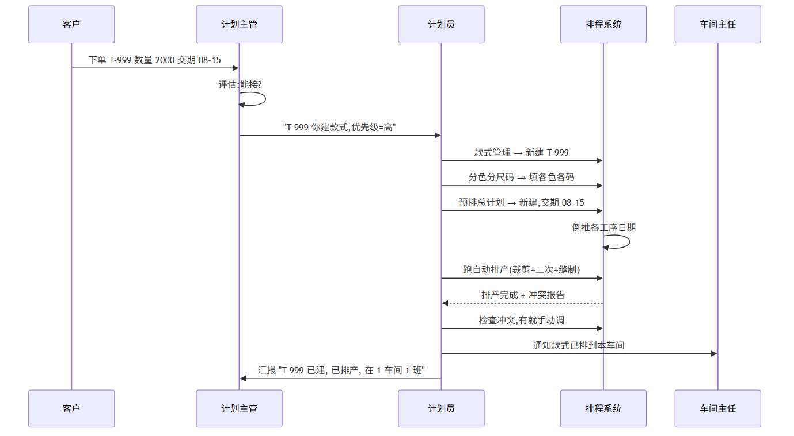

17.2 流程二:每日款式跟进
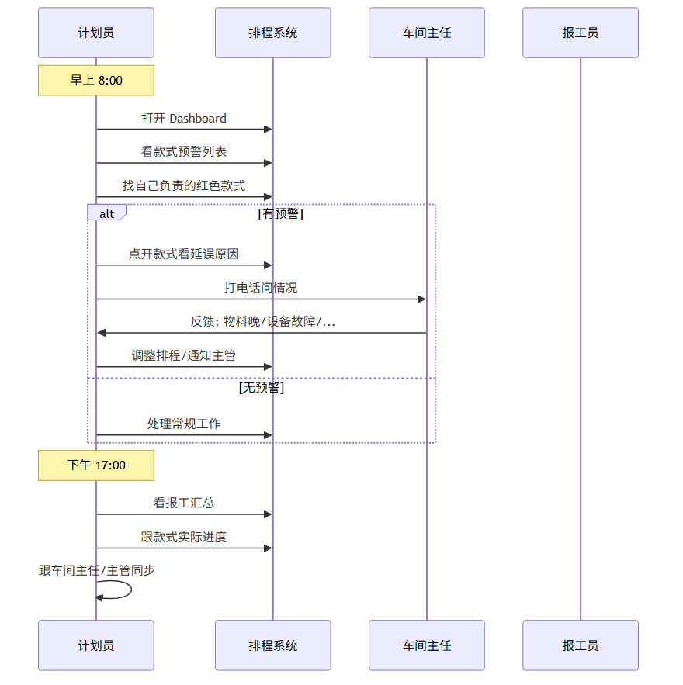

17.3 流程三:款式延误处理
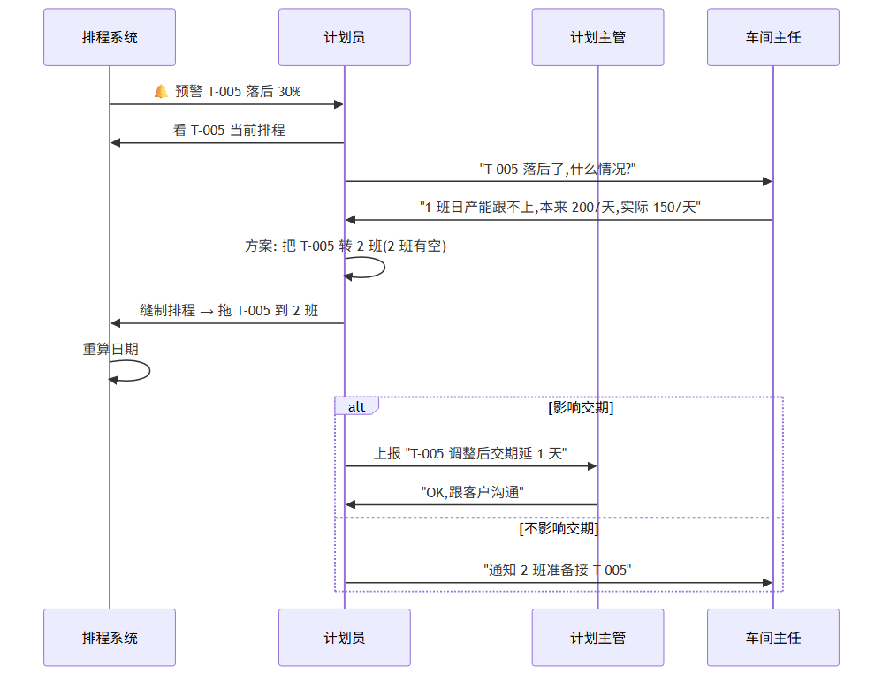

17.4 流程四:新建款式 + 跑排产(完整)
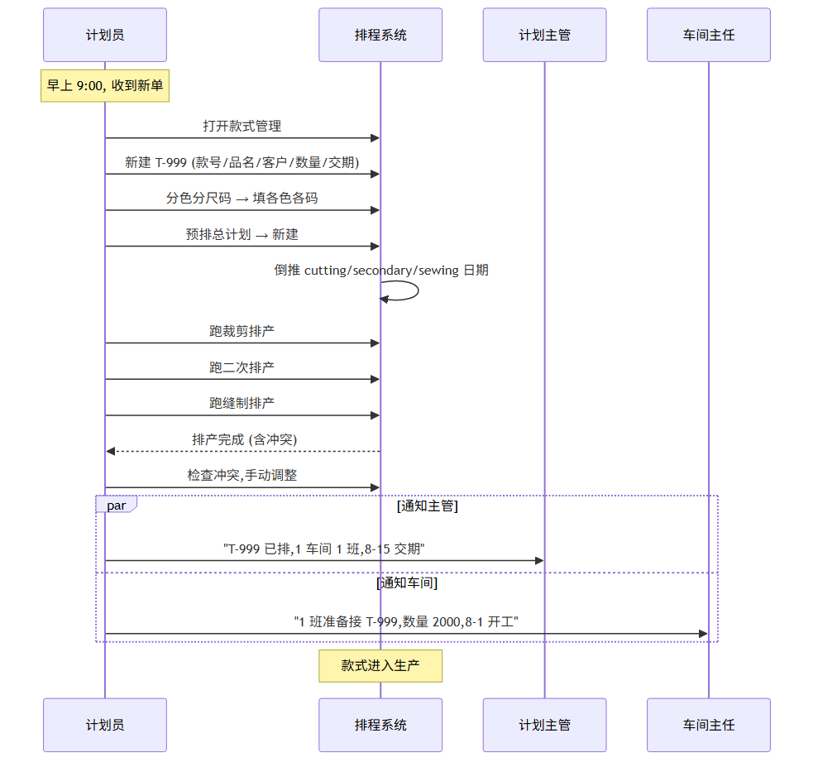

17.5 流程五:跨车间调款式(计划员)
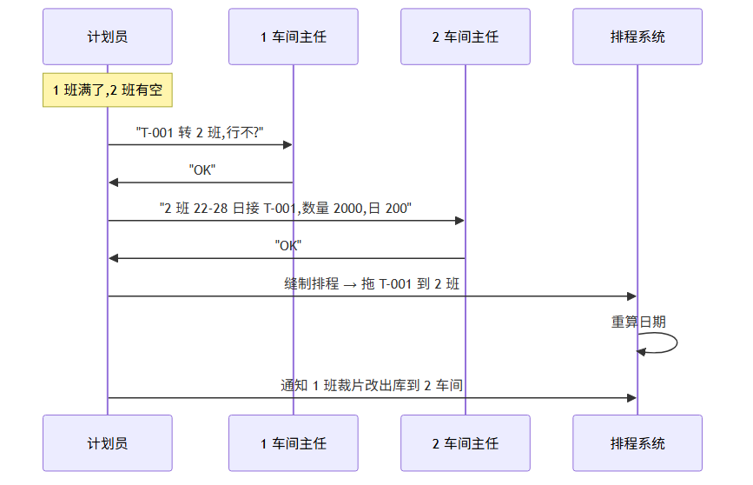
──────────────────────────────

十八、常见问题(FAQ)

Q1: 我新建款式后,跑自动排产报错,怎么办?
排查:
[1] 主计划建了吗? → 没建,先建主计划
[2] 分色分尺码填了吗? → 没填,先填
[3] 工作日设了吗? → 没设,找系统管理员
[4] 产能参数合理吗? → 不合理,找主管
[5] 看具体错误截图,联系开发

Q2: 改了总计划交期,缝制排程没动?
答: 总计划改完日期重算,但缝制排程 不会自动重排。
解决:

手动改缝制排程

或重跑自动排产

注意:重跑会覆盖现有缝制排程

Q3: 跨车间拖款式失败?
答: 可能原因:

目标产线故障

款式已开工

目标产线当日已满
解决: 换其他产线 / 找主管协调。

Q4: 看到款式是「已建档」,但下游没数据?
答: 款式建了但没跑自动排产。
解决: 跑「裁剪排产」→「二次排产」→「缝制排产」,按顺序。

Q5: 计划员能改历史报工吗?
答: 不能。隔日报工(昨天及之前)只能:

计划主管(可改)

系统管理员(可改)

计划员只能改当天

Q6: 我跑了自动排产,款式都没了?
答: 自动排产会 覆盖 现有排程,已开工款式也包括。
找回:

操作日志里找之前的排程备份

联系系统管理员
预防: 重要排程改前截图。

Q7: 计划员能跨车间拖款式吗?
答: 能,但要符合:

款式未开工

主管没锁定

目标产线无故障
否则失败。

Q8: 我想批量改款式,怎么办?
答: 计划员批量操作有限:

批量改交期(主管授权)

批量归档(已完成)

批量删除(主管授权)
普通计划员 不要做批量操作,先找主管。

Q9: 报工汇总里看不到款式?
答: 报工数据按 款式维度 汇总,款式建了但没排产,就没报工数据。
解决: 款式建档后跑排产,排产完成后款式进入生产,才会有报工。

Q10: 我想看其他计划员负责的款式,行吗?
答: 能看 全厂款式(数据范围不限),但 改的时候有限制:

改款式主数据: 任何人

改缝制排程: 自己负责的可,别人找主管

Q11: 客户问"现在款式排到哪天了",怎么回答?
答: 查缝制排程详情:
1. 打开「缝制排程详情」
2. 找该款式
3. 看「缝制下线」日期
4. 跟客户说: "排到 XX 日,实际进度 X%"

Q12: 我想加款式数量,会影响什么?
答: 改数量会影响:

倒推日期会变(数量多了,需要更多时间)

缝制排程产能是否够

分色分尺码要重新填
流程:

改数量 → 重算 → 看缝制排程够不够 → 不够就改产线/改交期

Q13: 我想看款式历史变更?
答: 款式管理 → 行尾 → 「历史」,或操作日志里查。

Q14: 自动排产跑了,款式不在指定车间?
答: 自动排产会按"产能 + 优先级"选最优车间,不一定是你指定的。
解决:

看具体分配到哪

不满意手动拖

多次手动调

Q15: 报工员说录不进报工,是不是我建款式有问题?
答: 不一定,可能是:

款式还没建

款式没跑排产

报工员账号没绑车间

系统问题
排查: 让报工员截图,看具体错误。
──────────────────────────────

十九、紧急情况处理

19.1 紧急情况分类

对应系统页面: 03-styles

19.2 P0 - 全厂停产
[1] 立即联系系统管理员(电话)
[2] 主管会同步所有计划员和车间主任
[3] 系统恢复后,重新登录,看排程是否还在
[4] 重要款式手动跟踪(用纸笔)

19.3 P1 - 关键款式延误
[1] 收到客户催单/物料晚通知
[2] 立即联系车间主任,了解情况
[3] 方案:
A. 加快进度(加班/加产线)
B. 部分外包
C. 跟客户沟通延期
[4] 通知主管
[5] 修改排程/总计划
[6] 通知客户

19.4 P2 - 单点问题
[1] 评估影响(只影响 1 款式? 1 排程?)
[2] 自己能解决 → 改
[3] 自己不能解决 → 找主管/系统管理员
[4] 操作后看操作日志确认

19.5 紧急联系人
情况 | 联系人
系统问题 | 系统管理员
款式决策 | 计划主管
跨车间协调 | 车间主任
物料问题 | 仓管员
客户投诉 | 计划主管

──────────────────────────────

二十、定期工作清单

20.1 每日(1-2 小时)
□ 1. 早上 8:00 看 Dashboard(15 分钟)
□ 2. 处理款式预警(30 分钟)
□ 3. 新建/编辑款式(上午 1 小时)
□ 4. 跑自动排产(下午 1 小时)
□ 5. 调排程(下午 1 小时)
□ 6. 跟进报工(下午 30 分钟)
□ 7. 跟主管汇报(下午 30 分钟)

20.2 每周
□ 1. 审核本周新款式(查漏)
□ 2. 协调车间,处理跨款式问题
□ 3. 写周报(本周做了什么/待解决)

20.3 每月
□ 1. 清理已完成款式
□ 2. 回顾本月延误
□ 3. 提改进建议给主管
──────────────────────────────
版本: v1.0 (2026-06-22) 反馈: 内容有误或看不懂的地方,联系系统管理员,或直接在本文件末尾追加修订意见。

